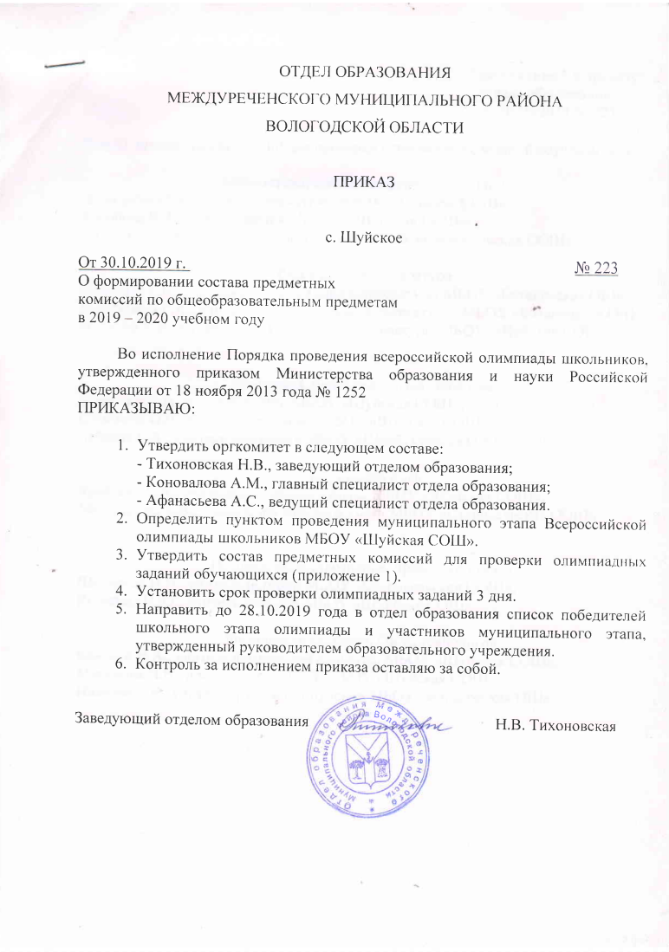

Приложение 1 к приказу
отдела образования
от 30.10.2019 № 223

Состав предметных комиссий для проверки олимпиадных заданий обучающихся

Математика, физика, информатика и ИКТ
Нерыдаева О.В., учитель математики МБОУ «Шуйская СОШ»,
Коробова В.А., учитель физики МБОУ «Шуйская СОШ»,
Андриевский К.А., учитель информатики МБОУ «Старосельская ООШ».

Русский язык, литература
Викулова Е.Е., учитель русского языка и литературы МБОУ «Ботановская ОШ»,
Вершинина Г.А., учитель русского языка и литературы МБОУ «Ботановская ОШ».
Урюпина О.С., учитель русского языка и литературы МБОУ «Шуйская СОШ»

География, биология, химия, экология
Фефелова Е.А., учитель химии МБОУ «Шуйская СОШ»,
Суминова О.В., учитель географии МБОУ «Шуйская СОШ».
Тебнева Е.А., учитель географии МБОУ «Шейбухтовская ООШ»

Английский язык
Крайнева С.А., учитель английского языка МБОУ «Шуйская СОШ»,
Мельникова Е.В., учитель английского языка МБОУ «Старосельская ООШ».

История, обществознание, право, экономика
Шехирева Н.И., учитель истории МБОУ «Старосельская ООШ»,
Кошкина Н.Ю., учитель истории МБОУ «Шуйская СОШ».

Физическая культура, ОБЖ, технология
Бритвин Н.А., учитель физической культуры МБОУ «Шуйская СОШ»,
Муранова Н.В., преподаватель ОБЖ МБОУ «Шуйская СОШ»,
Иванова Г.В., учитель трудового обучения МБОУ «Ботановская ОШ».

